Trať : 20 km ORANŽOVÁ
ŠTART ( kaštieľ) - Divínske lazy - Chata pod Javorom - Budinske lazy- Kamenné vráta - Tuhárska dolina ( Tuhársky potok) – Tuhár- sedlo Žiar- Bukový vŕšok smer hrad Divín- Panská záhrada- Lúčna ulica - CIEĽ ( kaštieľ )
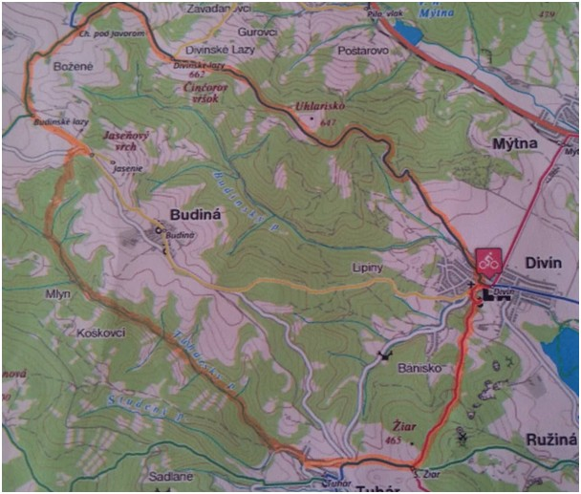
Trať : 10 km ŽLTÁ
ŠTART ( kaštieľ) - Lúčna ulica – Potočná ulica – smer priehrada – háj – slepačiareň – druhý okruh cez háj – okolo priehrady – do hája a pri slepačiarni návrat do obce cez - Potočná ulica – Lúčna ulica - CIEĽ ( kaštieľ )
Prevýšenie : 187 m
Znížené stúpanie : 182 m
Minimálne stúpanie : 253
Maximálna nadmorská výška : 353 m
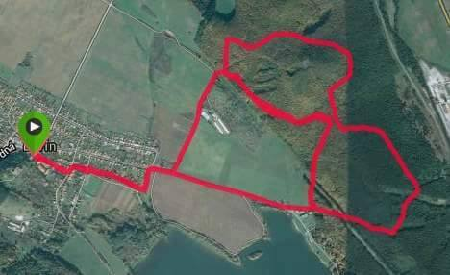

Trať : 4 km MODRÁ
ŠTART ( kaštieľ)- vľavo na Lazná ulica – pokračuje na vinice – smer háj – slepačiareň – Potočná ulica – Lúčna ulica – CIEĽ ( kaštieľ)
Prevýšenie : 62 m
Znížené stúpanie : 64 m
Minimálne stúpanie : 256 m
Maximálna nadmorská výška : 310 m
